|  |  |  |  |  |
| --- | --- | --- | --- | --- |
|  | Ministère de l’Enseignement Supérieur et de la Recherche Scientifique  Université de Carthage  Institut Supérieur des Technologies de l’Information et de la Communication  Année Universitaire : 2023/2024 | | |  |
| **Enseignantes :**  **Mme. Ben Amara, Mme. Hannafi Amal et Mme. Dridi Amal** | | **TP1**  **Tests des Logiciels**  **(ISTQB)** | **Classes : 2ème GLSI**  **2ème IOT** | |

**Exercice 1**

Dites, en justifiant votre réponse

Qu'est ce qui n'est pas un principe de test ?  
1-il est impossible de tout tester  
2-le test est une activité qui dépond du cycle de développement logiciel et du domaine fonctionnel  
3-le cahier de test doit être révisé et enrichi régulièrement  
4-20% du code génère 80% des bugs  
5-l'effort de test dépond du nombre de cas de test  
6-le testeur intervient dés que le développeur livre le logiciel (vrai) {les tests doivent être intégrés tout au long du processus de développement pour une détection précoce des défauts.}  
7-Tester un système inutilisable est une perte de temps  
8-un logiciel sans défauts n'existe pas  
9-le rôle du testeur est de prouver qu'il n'y a plus de défauts dans un logiciel  
10-les défauts sont proportionnels à la complexité du code

Un bug ou défaut est :  
1- Un mépris causé par une personne  
2- Un problème d'exécution rencontré par un utilisateur  
3- Le résultat d'une erreur ou d'une méprise (vrai) {un bug ou un défaut est le résultat d'une erreur ou d'une méprise dans le processus de développement du logiciel.}  
4- Le résultat d'une défaillance qui peut mener à une erreur

Le test a comme effet :  
1- Accroissement de la qualité du logiciel (vrai) {le test contribue à améliorer la qualité du logiciel en identifiant et en corrigeant les défauts avant qu'ils ne nuisent à l'expérience des utilisateurs.}  
2- Donne une indication de la qualité du logiciel  
3- Permet aux responsables de défaillances du logiciel d'être identifiés  
4- Montre qu'il n'y a plus de problème

Quel choix fait partie de la phase de « Implémentation des tests » du processus fondamental des tests ?  
1- Développer les tests (vrai) {pendant la phase de « Implémentation des tests », on se concentre sur le développement des tests nécessaires pour vérifier le logiciel.}  
2- Evaluer fin des tests  
3- Ecrire une synthèse des tests  
4- Analyser les leçons apprises pour les versions futures

Comment déterminons-nous la conception d'un test ?  
1- Sur la base de la connaissance des testeurs et de la manière dont le logiciel est prévu de fonctionner  
2- Sur la base de notre connaissance et de la manière dont un précédent logiciel a fonctionné  
3- A partir des résultats obtenus  
4- A partir des spécifications et si celles-ci sont manquantes ou incomplètes, à partir d'oracles tels que utilisateurs experts (vrai)

Quelle déclaration est vraie ?  
1- Le testeur devrait déterminer les résultats attendus à partir des résultats obtenus  
2- Les résultats attendus devraient être déterminés après la première série de test  
3- Les résultats attendus devraient être déterminés après que le test soit lancé  
4- Les résultats attendus devraient être déterminés au moment de la conception de test (vrai)  
{déterminer les résultats attendus au moment de la conception des tests garantit une planification et une exécution efficaces des tests, en assurant une couverture complète des fonctionnalités à tester.}

Quand faut-il commencer à tester ?  
1- Dès que le code est suffisamment stable. Le risque, en commençant les tests trop tôt, est de confondre ce qui est en cours et ce qui contient   
réellement des défauts.  
2- Dès qu'il existe un brouillon de spécification. Des bugs peuvent déjà exister dans la documentation.  
3- Dès le début du développement. C'est ce qu'on appelle le TDD (test driven development).(vrai) {le Test Driven Development (TDD) préconise de commencer par écrire des tests automatisés avant même d'écrire le code de production, assurant ainsi une meilleure conception du code et une détection précoce des défauts.}  
4- Dès qu'une version alpha du projet est disponible. Il ne faut pas attendre la version bêta, car elle est directement déployée chez le client.

Lequel des énoncés suivants décrit une défaillance découverte au cours des tests ou en production ?  
1- La mauvaise version d'un fichier de code source a été incluse dans la compilation  
2- L'algorithme de calcul a utilisé les mauvaises variables d'entrée  
3- Le développeur a mal interprété l'exigence relative à l'algorithme  
4- Le produit s'est planté lorsque l'utilisateur a sélectionné une option dans une boite de dialogue (vrai) {La réponse est la numéro 4 car elle décrit un incident survenu lors de l'utilisation réelle du produit, indiquant une défaillance en production.}

5) Qu'est-ce que le test  
1. Le test consiste à déterminer si le logiciel fonctionne correctement   
2. Le test consiste à déterminer si le logiciel ne fonctionne pas correctement(vrai) {le test vise principalement à détecter les dysfonctionnements ou défauts dans le logiciel.

}  
3. Le test consiste à déterminer si les développeurs fonctionnent correctement  
4. Le test consiste à déterminer si les attentes correspondent aux valeurs réelles (vrai)

Quelle proposition définit le résultat attendu d'un test  
1- Le cas de test  
2- La procédure de test  
3- Le planning d'exécution de test  
4- La condition de test (vrai) {la condition de test spécifie les critères attendus pour considérer le test comme réussi.

}

**Exercice 2**

*Objectif de ce TP : Savoir rédiger un cas de test.*

On souhaite tester la fonctionnalité de remplir un formulaire.

Vous pouvez le trouver ici : <https://demoqa.com/automation-practice-form> ;

Ou pour ceux qui veulent aider notre collègue et ami Ayoub, on peut tester les fonctionnalités de son site trouvés sur : https://podcut.ai/

* 1-Donner 3 cas possibles à tester en remplissant un formulaire.:  
   Validation des champs obligatoires : Tester si les champs obligatoires sont correctement validés lorsqu'ils sont laissés vides ou contiennent des données incorrectes.
* Format des données : Tester si les données saisies dans les champs respectent le format attendu (par exemple, une adresse email valide, un numéro de téléphone avec le bon nombre de chiffres, etc.).
* Fonctionnalité de soumission : Tester si le formulaire se soumet correctement et que les données sont enregistrées dans la base de données avec succès.

2Définir pourquoi, quoi et comment tester pour chaque cas. :



****Validation des champs obligatoires :****

* + Pourquoi tester : Pour s'assurer que l'utilisateur ne peut pas soumettre le formulaire avec des champs obligatoires vides.
  + Quoi tester : Tester chaque champ obligatoire en laissant vide et en soumettant le formulaire pour vérifier que le système rejette la soumission.
  + Comment tester : Saisir des valeurs vides dans chaque champ obligatoire, puis soumettre le formulaire. Vérifier que le système affiche un message d'erreur approprié indiquant que les champs obligatoires doivent être remplis.

****Format des données :****

* + Pourquoi tester : Pour garantir que les données saisies dans les champs respectent le format attendu, évitant ainsi les erreurs de traitement ultérieur.
  + Quoi tester : Tester chaque champ avec des données incorrectes pour vérifier que le système les rejette correctement.
  + Comment tester : Saisir des données incorrectes dans chaque champ (par exemple, une adresse email invalide) et soumettre le formulaire. Vérifier que le système affiche un message d'erreur approprié indiquant que les données sont invalides.

****Fonctionnalité de soumission :****

* + Pourquoi tester : Pour garantir que les données saisies sont correctement enregistrées lorsque l'utilisateur soumet le formulaire.
  + Quoi tester : Tester la soumission du formulaire avec des données valides pour vérifier que les données sont enregistrées correctement.
  + Comment tester : Remplir tous les champs avec des données valides, puis soumettre le formulaire. Vérifier que le système affiche un message de confirmation approprié et que les données sont correctement enregistrées dans la base de données.

3Écrire les cas de test en suivant le format de cas de test ci-dessous

***Exemple à suivre***

**Cas 1 :**

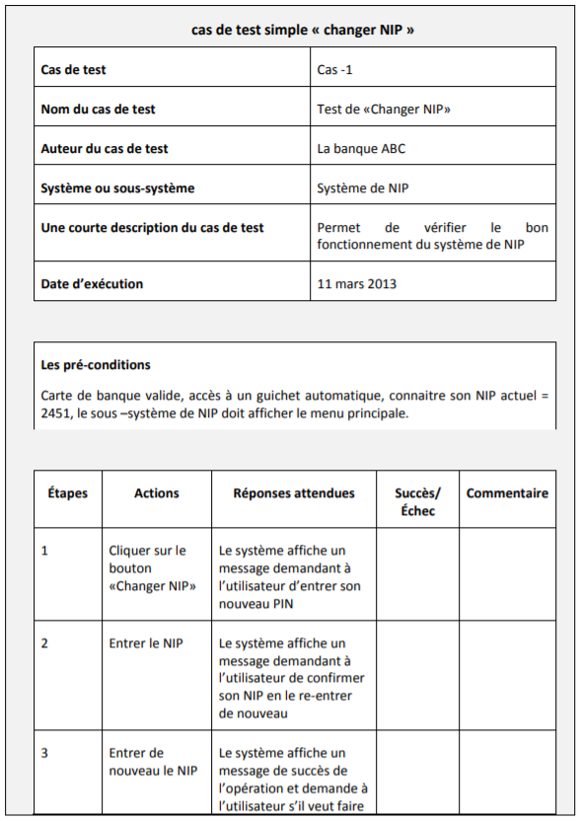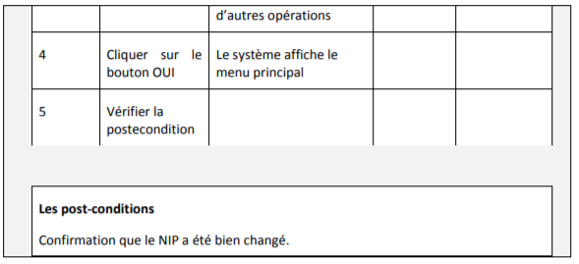

**Cas 2 :**

